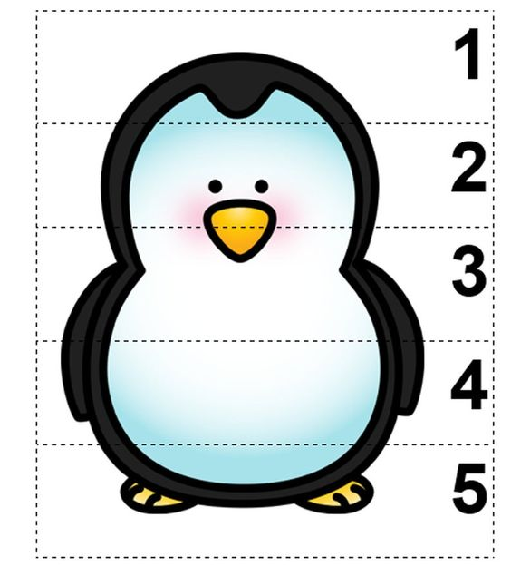
Vystřihni si tučňáčka a zase slož a slep dohromady.
Vystřihni hezky části tvorečků a nalep je tak, aby jim to zase slušelo.
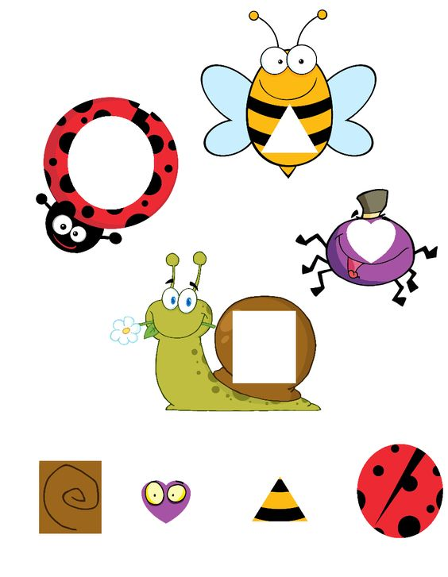
Vystřihni a nalep části auta na správné místo. Poznáš čtverec, obdélník a kolečko?
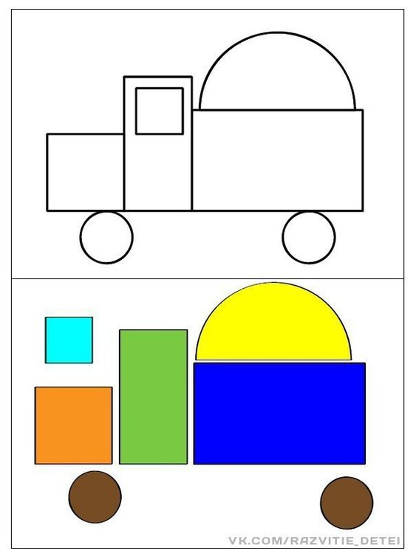
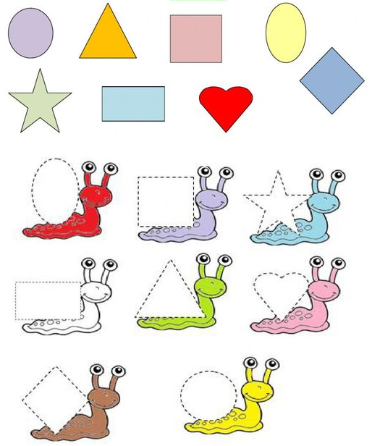

Vystřihni jednotlivé tvary a nalep je šnečkům na ulity. Řekni mamce, jaké tvary znáš?

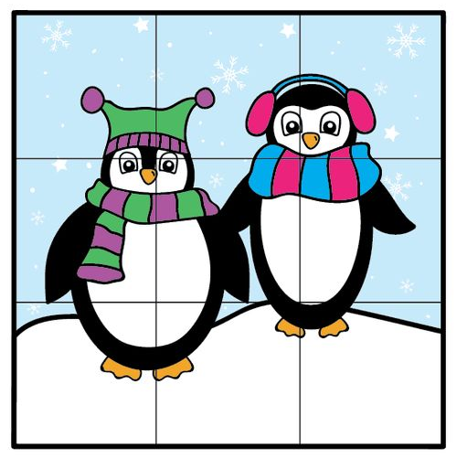
Vystřihni si obrázek tučňáků a zkus ho poskládat podle šablony.
Vystřihni barevného tučňáka a nalep ho na správné místa v šedivém obrázku.
